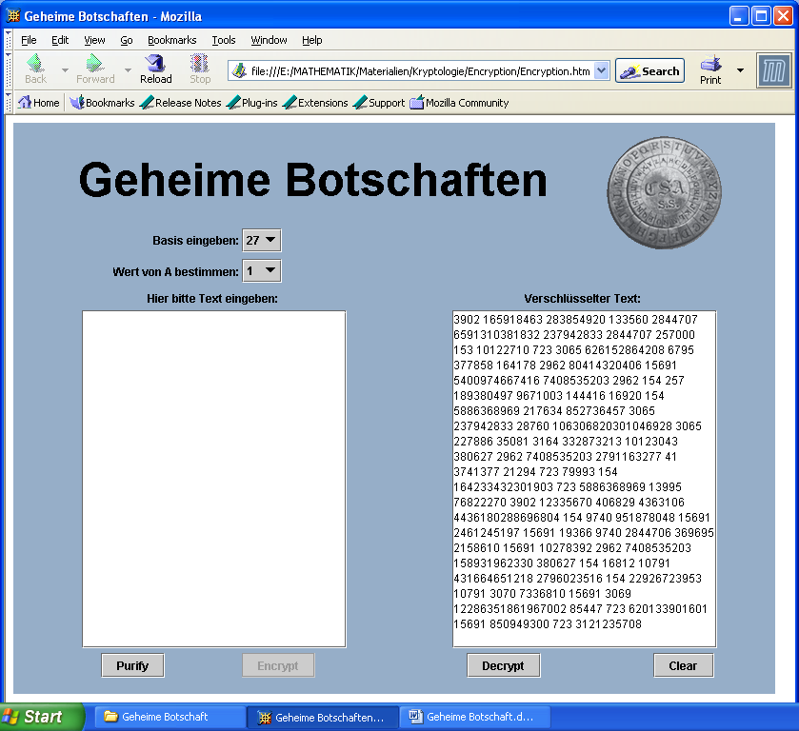

Die Zahlen oben stehen für einen nach einem 27er Zahlensystem verschlüsselten Text, der wieder (unter Aufteilung der Zahlen) zu entschlüsseln ist. Folgender Schlüssel wurde verwendet:

A | B | C | D | E | F | G | H | I | J | K | L | M | N | O | P | Q | R | S | T | U | V | W | X | Y | Z
1 | 2 | 3 | 4 | 5 | 6 | 7 | 8 | 9 | 10 | 11 | 12 | 13 | 14 | 15 | 16 | 17 | 18 | 19 | 20 | 21 | 22 | 23 | 24 | 25 | 26

Beispielsweise das Wort MATHE würde folgendermaßen verschlüsselt werden

 | M | A | T | H | E
Position | 4 | 3 | 2 | 1 | 0
Schlüssel | 13 | 1 | 20 | 8 | 5

MATHE = 13 * 27 ⁴ + 1*. 27 ³ + 20 * 27 ² + 8 * 27 ¹ + 5 * 27 ⁰ = 6943217

Zur Entschlüsselung geht es also darum, die höchste vorkommende 27er Potenz zu finden und die Zahl nach 27er Potenzen aufzuschlüsseln. Hier wäre es 4. Wir beginnen also mit 27 ⁴und berechnen:

6943217 : 27 ⁴ = 13.06488 also 13 mal
6943217 – 13*27 ⁴ = 34484
34484 : 27 ³ = 1.751968 also 1 mal
34484 – 1*27 ³ = 14801
14801 : 27 ² = 20.303155 also 20 mal
14801 – 20*27 ² = 221
221 : 27 ¹ = 8.185185 also 8 mal daraus lässt sich das Wort gewinnen:
221 – 8*27 = 5 also 5 mal M A T H E

Während der Entzifferung muss eine Lösung zur Aufschlüsselung von sehr großen Zahlen (die der Taschenrechner nicht mehr zulässt) gefunden werden. Mehrere Strategien führen zum Ziel.
Nach der Entzifferung versucht bitte, folgende Frage zu beantworten:
Was hat dieser Text mit Mathematik zu tun?

© erstellt von ingo.rath@aon.at

